第五次实验内容
- 实验目的
掌握Java代码覆盖率测试工具的使用
掌握使用JaCoCo进行覆盖率测试与分析（使用IDEA自带插件进行覆盖率测试也可以）
- 实验内容
  - 完成JaCoCo插件配置，学习并了解JaCoCo的使用
  - 自选一个Java开发的应用系统，系统具有3-4个功能，或者选用所提供studentmanager-master项目的课程管理模块（CourseController），编写单元测试类
  - 进行测试并生成覆盖率的统计
  - 将过程截图、测试用例、测试结果、覆盖率统计信息附在实验报告中。

被测系统与模块说明
选用实验提供的 studentmanager-master 项目，针对 课程管理模块 CourseController 编写单元测试。
该模块主要功能如下：
功能 | 方法 | 说明
课程列表页面 | courseList() | 返回课程列表视图
分页查询课程 | getCourseList() | 支持按名称、教师 ID 筛选，支持下拉框模式
添加课程 | addCourse() | 新增课程信息
修改课程 | editCourse() | 修改课程信息
删除课程 | deleteCourse() | 批量删除课程

单元测试设计
3.3.1 测试策略
采用单元测试、桩隔离的方式：
直接实例化 CourseController
使用自定义 StubCourseService 模拟 CourseService 行为
通过反射注入依赖，不启动 Spring 容器，不连接数据库
分别覆盖正常流程、失败流程和异常流程
测试用例设计
编号 | 测试方法 | 测试功能 | 输入/条件 | 预期结果
TC01 | testCourseList | 访问课程列表页 | 无 | "course/courseList"
TC02 | testGetCourseListDefault | 默认分页查询 | page=1, rows=100 | 返total和rows
TC03 | testGetCourseListWithFilters | 条件筛选查询 | name="软件测",teacherid="1001" | 正常返回列表数据
TC04 | testGetCourseListForCombox | 下拉框模式 | from="combox" | 直接返回List 数据
TC05 | testAddCourseSuccess | 添加成功 | Service 返回 1 | success=true，"添加成功"
TC06 | testAddCourseFailure | 添加失败 | Service 返回 0 | success=false，"添加失败"
TC07 | testAddCourseException | 添加异常 | Service 抛出异常 | success=false，"添加失败"
TC08 | testEditCourseSuccess | 修改成功 | Service 返回 1 | success=true，"修改成功"
TC09 | testEditCourseFailure | 修改失败 | Service 返回 0 | success=false，"修改失败"
TC10 | testEditCourseException | 修改异常 | Service 抛出异常 | success=false，"修改失败"
TC11 | testDeleteCourseSuccess | 删除成功 | Service 返回 2 | success=true，"删除成功"
TC12 | testDeleteCourseFailure | 删除失败 | Service 返回 0 | success=false，"删除失败"
TC13 | testDeleteCourseException | 删除异常 | Service 抛出异常 | success=false，提示关联错误
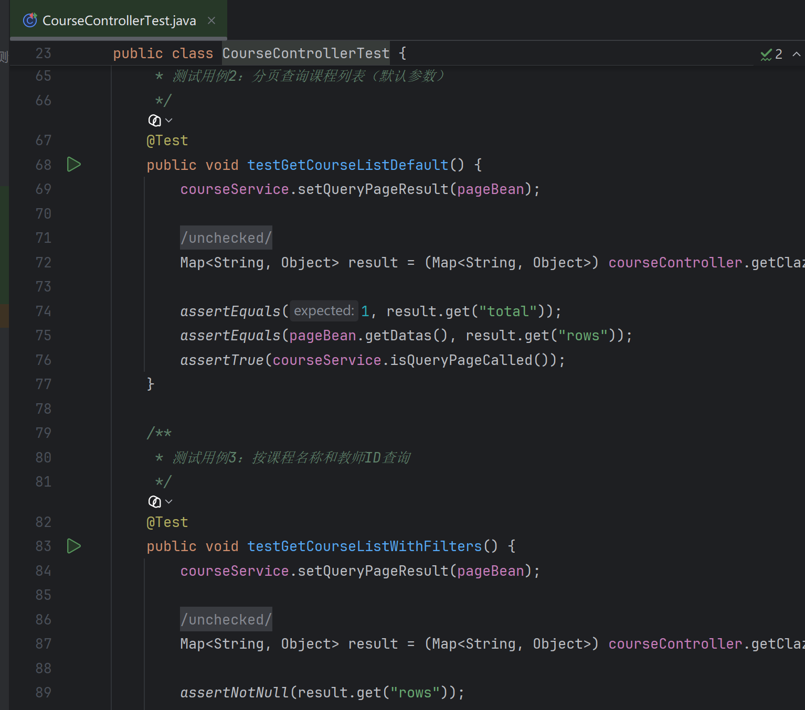
测试结果：
Tests run: 13, Failures: 0, Errors: 0, Skipped: 0
BUILD SUCCESS

覆盖率报告生成与查看
测试完成后，浏览器打开：
target/site/jacoco/index.html
查看CourseController详情：
target/site/jacoco/com.wdd.studentmanager.controller/CourseController.java.html

覆盖率统计与分析
CourseController 覆盖率
覆盖率指标 | 覆盖数/总数 | 覆盖率
指令 | 178 / 178 | 100%
分支 | 13 / 14 | 92.9%
行 | 53 / 53 | 100%
方法 | 6 / 6 | 100%
复杂度 | 12 / 13 | 92.3%
项目整体覆盖率
覆盖率指标 | 覆盖率
指令 | 4%
分支 | 5%
行 | 约 7%

结果分析
- CourseController 覆盖率较高，说明13个测试用例有效覆盖了课程管理模块的主要业务逻辑，包括增删改查及异常处理。
- 项目总覆盖率较低属正常现象，因为本次实验仅对CourseController编写单元测试，项目中其他 Controller、Service、Config 等模块未被测试。
- 唯一未完全覆盖的分支位于第 55 行：from 参数非空且不等于combox的情况，对整体功能影响较小。

